**f g�astro�nom7ie**

1 Trutnov

: 499 846 346

stpro.cz astpro.cz

*Příloha* č. *5 ZD*

**Kupní smlouva**

uzavřená podle§ 2079 zák. č. 89/2012 Sb. (občanský zákoník) v plném znění mezi

prodávajÍCÍm sídlo zastoupeným IČO

DIČ

bankovní spojení zapsána

a kupujÍCÍm sídlo

zastoupeným IČO

DIČ

bankovní spojení zapsaná

GAST-PRO s.r.o.

Horská 60, Trutnov 541 01 xxxx, jednatel společnosti 25939645

CZ25939645

86-0207700207/0100

Obchodní rejstřík u Krajského soudu v Hradci Králové, oddíl C, vložka 16223

**Oblastní nemocnice Trutnov a.s.**

Maxima Gorkého 77, Kryblice, 541 01 Trutnov

Ing. Miroslav Procházka, Ph.O., předseda správní rady 260 00 237

CZ699004900

ČSOB Trutnov, číslo účtu 186345575/0300

Obchodní rejstřík u Krajského soudu v Hradci Králové, oddíl B, vložka 2334

1. **Předmět smlouvy**

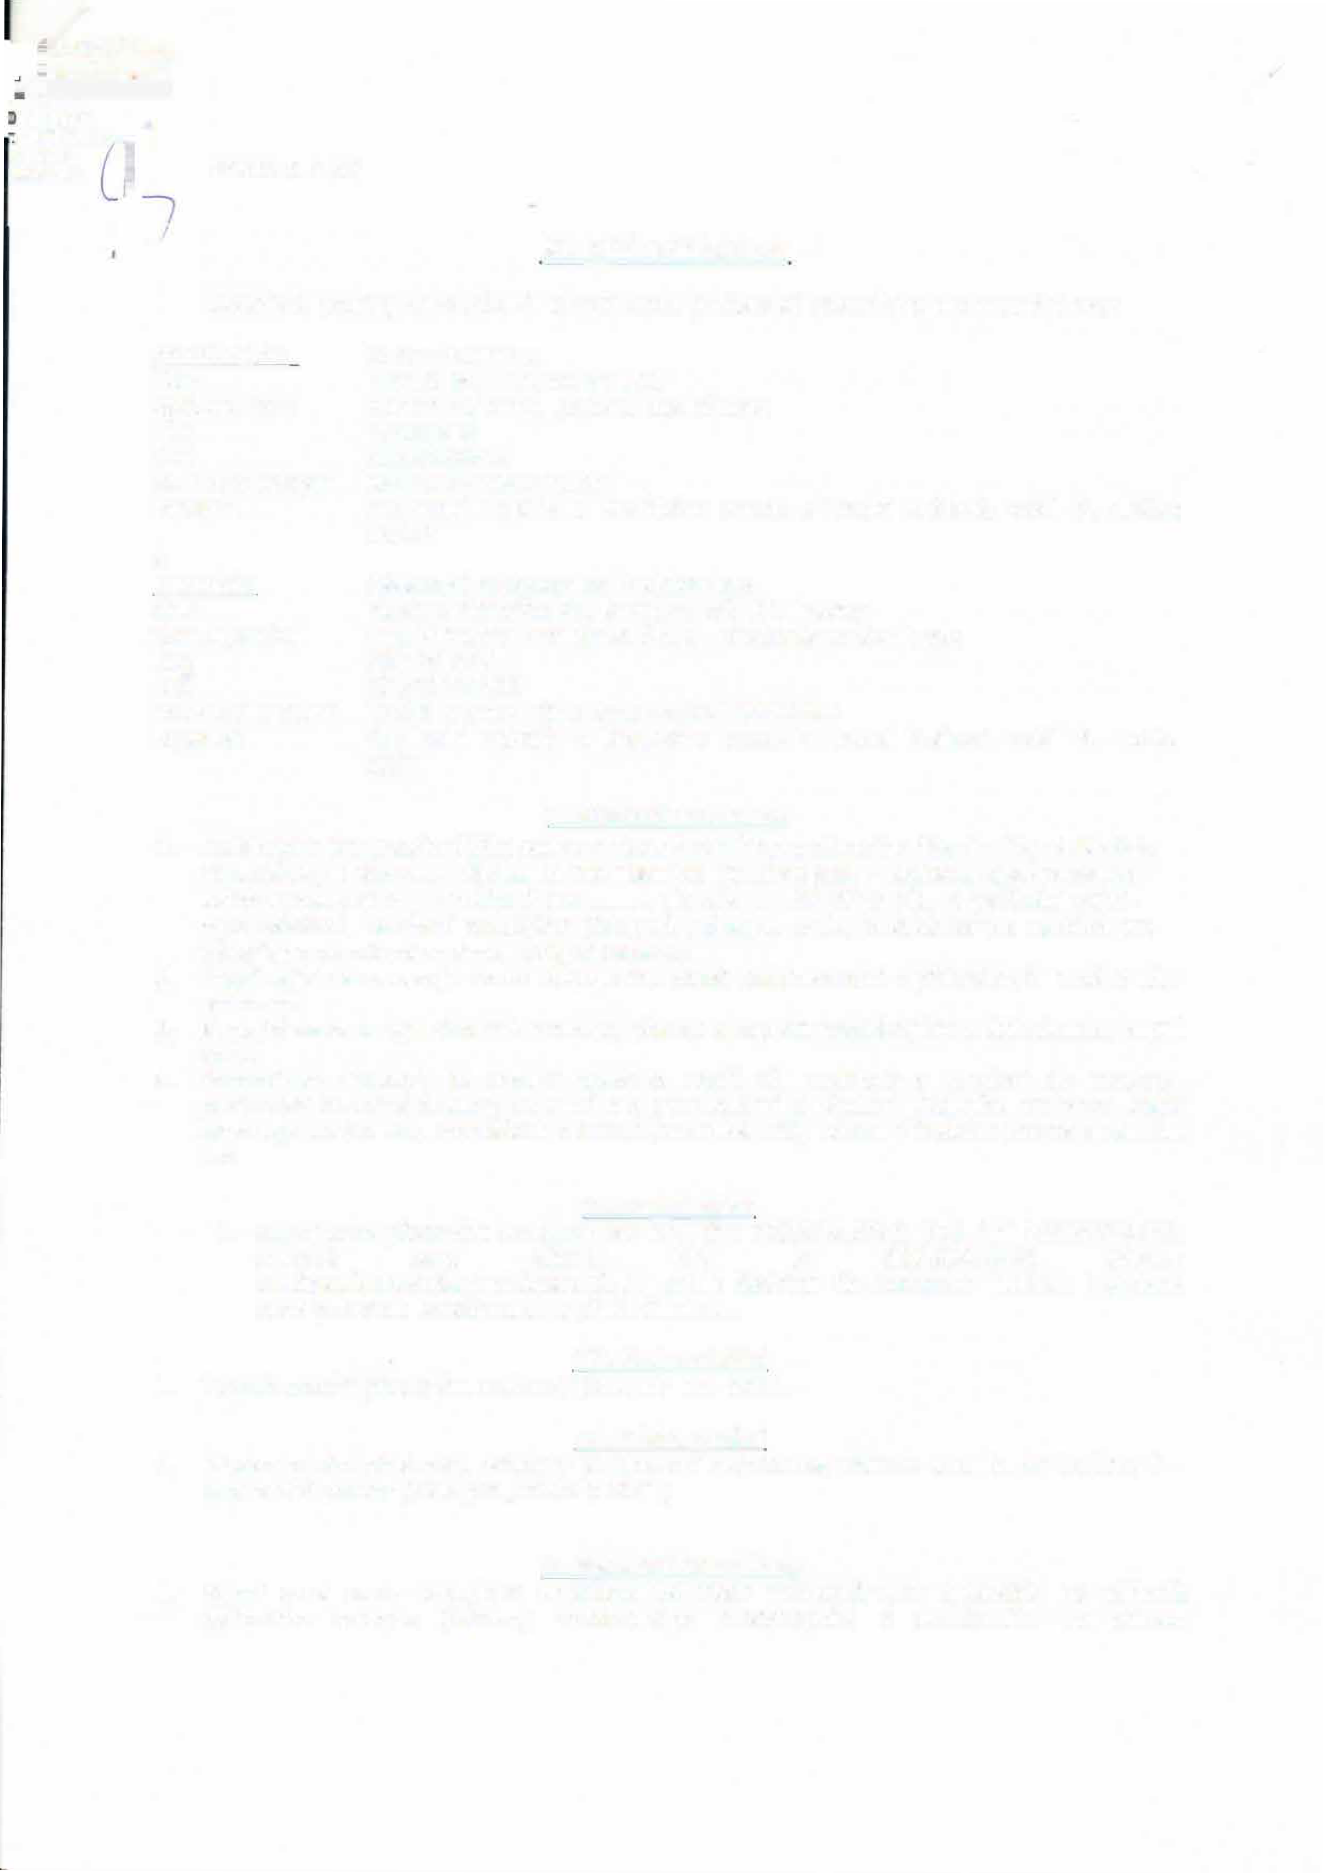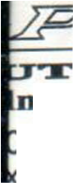

1. Podkladem pro uzavření této smlouvy jsou Podmínky zadávacího řízení veřejné zakázky na dodávky s názvem: **,,Oblastní nemocnice Trutnov a.s. - obnova gastronomic- kého vybavení 2",** vyhlášené dne .......... dle zák. č. 134/2016 Sb., o zadávání veřej- ných zakázek, ve znění pozdějších předpisu (dále jen „veřejná zakázka") a nabídka pro­ dávajícího doručená v rámci veřejné zakázky.
2. Prodávající se zavazuje dodat kupujícímu zboží specifikované v přílohách č. 1 až 4 této smlouvy.
3. Kupující se zavazuje předmět smlouvy převzít a zaplatit prodávajícímu dohodnutou kupní cenu.
4. Předmětem smlouvy se rozumí dodávka zboží vč. instalace a uvedení do provozu, proškolení odborné obsluhy kupujícího a protokolárního předání předmětu smlouvy, které obsahuje dodací list, Prohlášení o shodě (certifikát CE), návod v českém jazyce a záruční list.
5. **Kupní cena**

I. Kupní cena předmětu smlouvy bez DPH činí 798.846,67Kč, DPH činí 167.757,80Kč, celková cena včetně DPH je 966.604,47Kč (slovy: devětsetšedesátšesttisícšestsetčtyři korun českých čtyřicetsedm haléřu). Uvedená cena je cenou konečnou a nepřekročitelnou.

**III. Doba plnění**

I. Termín dodání předmětu smlouvy je do 15. 10. 2021.

**IV. Místo plnění**

I. Místem plnění předmětu smlouvy je Oblastní nemocnice Trutnov a.s., 2. NP budovy F - stravovací provoz (dále jen „místo plnění").

**V. Platební podmínky**

I. Kupní cena bude kupujícím uhrazena ve třech rovnoměrných splátkách na základě daňového dokladu (faktury) vystaveného prodávajícím a doručeného na adresu

*Příloha* č. *s ZD*

kupujícího. Výše a platnost jednotlivých splátek (30, 60 a 90 dnu od data zdanitelného plnění) bude uvedena na daňovém dokladu

1. Daňový doklad musí obsahovat všechny náležitosti daňového dokladu.
2. Prodávající vystaví daňový doklad (fakturu) po protokolárním předání předmětu smlouvy.

# VI. Smluvní pokuty a smluvní úroky z prodlení

I. V případě, že kupující nedodrží podmínky z čl. V. odst. 4 této smlouvy, je prodávající oprávněn požadovat smluvní pokutu ve výši 0,01% z kupní ceny za každý kalendářní den prodlení, nedohodnou-li se smluvní strany jinak.

2. V případě, že prodávající nedodrží dobu plnění, je kupující oprávněn požadovat smluvní pokutu ve výši 0,01% z kupní ceny za každý den prodlení. Uhrazením smluvní pokuty není dotčeno právo na náhradu škody.

# VII. Záruka

I. Prodávající poskytne kupujícímu na předmět smlouvy záruku po dobu 24 měsícu ode dne splnění předmětu smlouvy - protokolárního předání.

1. Záruka se nevztahuje na provozní opotřebení, poruchy zpusobené nepozorností a nedbalostí při provozování a nedodržení provozních předpisu za nepřiměřených podmínek.
2. Záruční a pozáruční servis zajišťuje prodávající. Kontaktní osoby na podporu a servis: Bc. xxxx, xxxxx, xxxx
3. Prodávající se zavazuje k nástupu na záruční opravu ve lhutě do 24 hodin od prokazatelného nahlášení závady kupujícím s podrobným popisem (telefonicky, mailem nebo faxem).
4. Práva a povinnosti z odpovědnosti za vady se řídí, není-li touto smlouvou stanoveno jinak, příslušnými ustanoveními občanského zákoníku.

# VIII. Závěrečná ustanovení

I. Tuto smlouvu lze měnit, doplňovat pouze písemnou formou na základě dohody smluvních Stran.

1. Pro právní vztahy mezi smluvními stranami, které nejsou výslovně upravenou touto smlouvou, platí obecně závazné právní předpisy právního řádu České republiky, zejména příslušná ustanovení občanského zákoníku.
2. Tato smlouva nabývá účinností dnem podpisu oběma smluvními stranami.
3. Smlouva je sepsána ve dvou vyhotoveních, z nichž každá smluvní strana obdrží po jednom exempláři.

V Trutnově dne 12.7.2021

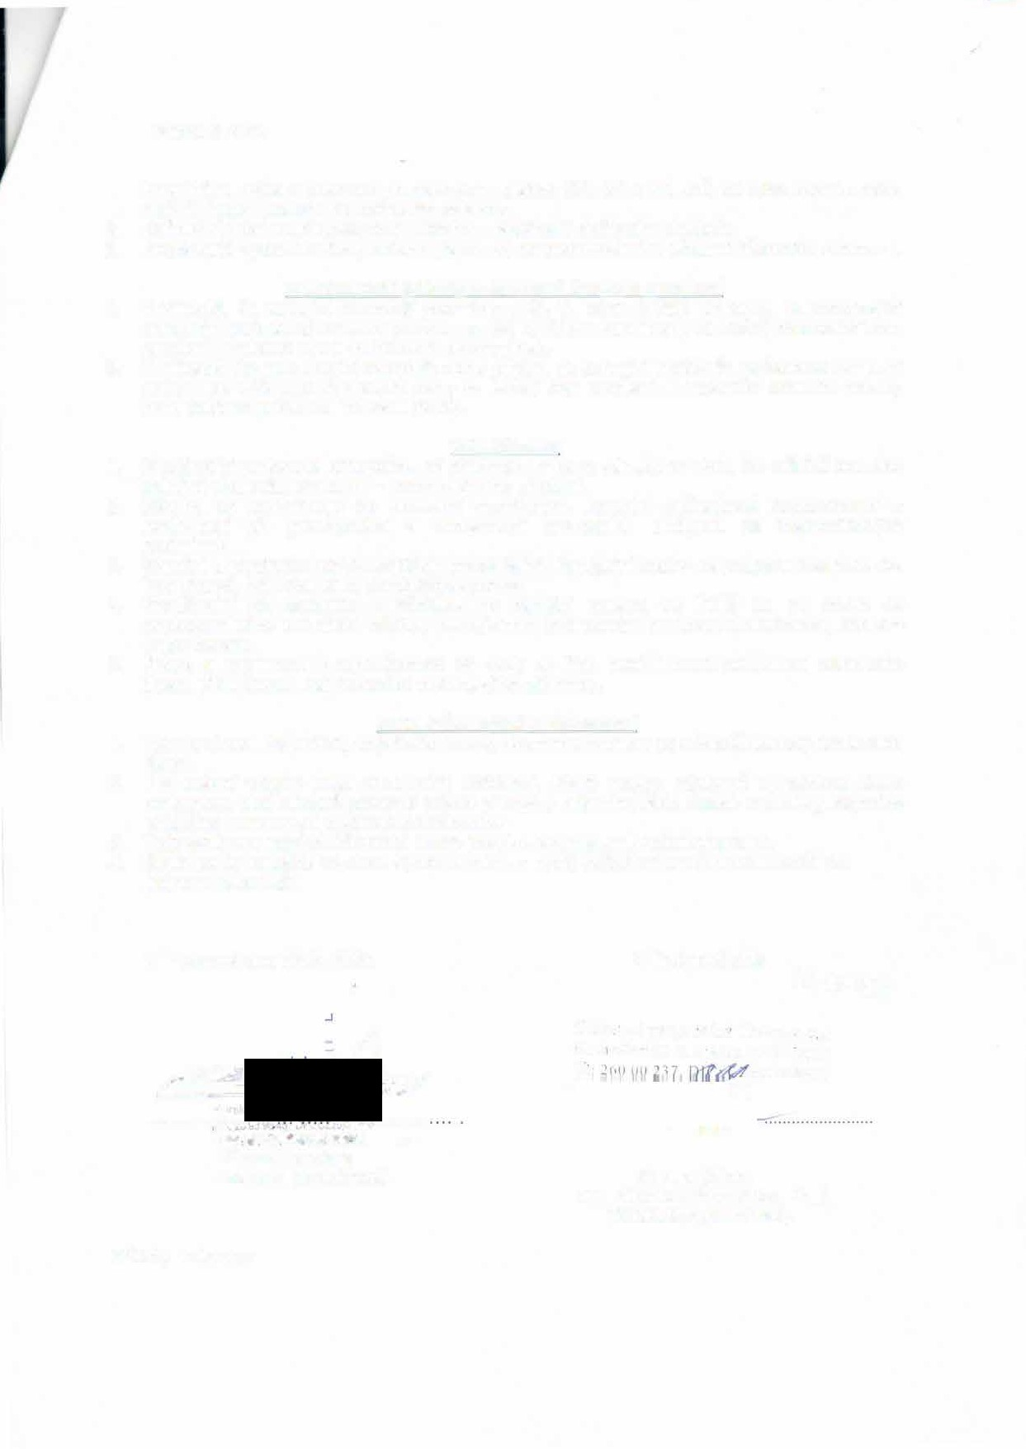

**--�� pr��ajÍCÍIQ0'9 ,1,**

xxxx Jednatel společnosti

Přílohy smlouvy:

V Trutnově dne

*1 5 ·07- 2021*

*()J,/,1,tt!Í lll'lllfl( 1/Í<"t /'n1/11m• o s.*

\l.1,111,1 *ti,,rkd1l1* 77. K1yblic·,·. 5.JI *lll Trutnov*

ll .. 699004900

111

za kupujícího:

Ing. Miroslav Procházka, Ph.O. předseda správní rady

*Příloha* č. *5 ZD*

l. technická specifikace el. konvektomatu s kapacitou 20 gastronádob příkon cca 35 kW

1. technická specifikace el. konvektomatu s kapacitou 10 gastronádob, příkon cca 20 kW
2. technická specifikace vyhřívaného vozíku s kapacitou 15 gastronádob
3. technická specifikace stolního kutru